**LES ARNAQUES** : **1.1 MILLION de victimes en 2015**

En France les plus importantes sont : vol du mot de passe 14 o/o fraude à la carte bancaire 10 %

**Elles sont nombreuses et variées** .

**Les individus peu scrupuleux mais très doués dans les domaines de la**

**l==tl!&BH'l:'M._ .,ie sont très persuasifs et inventifs.**

*fz.(l,{,Wl*

Il **faut être prudent, rester vigilant et ne pas croire aux....miracles.**

**PRINCIPAUX CAS D ESCROQUERIES** L'USURPATION D'IDENTITE L'ABUS DE FAIBLESSE

INTERNET... achats, locations, sites de rencontres, sites de ventes, faux profils, piratages, ordinateurs infectés, messages d'alerte intrusifs, messages alarmistes, au ton pressant....

LES VENTES A DOMICILE LES FAUX PROFESSIONNELS

LES SMS ET APPELS TELEPHONIQUES

LES PROSPECTUS ET COURRIERS

L · . ·: -\ r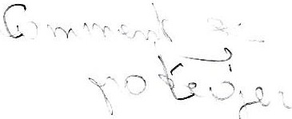

**Ne pas être dupe**

**Garder son calme et ne pas perdre son bon sens**

**NOTRE DEMARCHE**

**Organiser des réunions d'informations interactives présentant des solutions par groupe de 10-12 personnes**